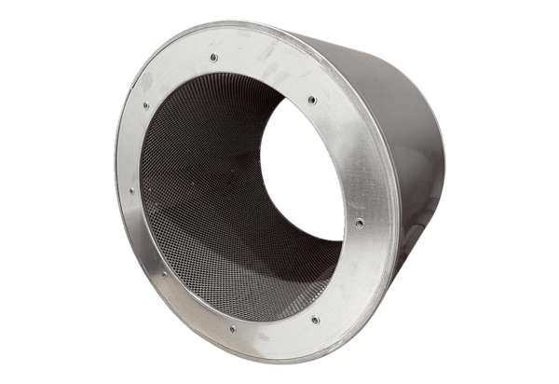Rohrschalldämpfer RSI 80/1500Verpackungseinheit: 1 StückSortiment: C
Artikelnummer: 0073.0104Hersteller: MAICO

